基 础 信 息 平 台
用户手册



学生密码：默认为学号。
教师密码：默认为教师职工号。

基于组件的虚拟仿真实验大厅：服务器地址： 172.25.56.254 ；端口：8201

安徽省科大奥锐科技有限公司
2016-8-26

目 录
一、教学信息化平台 3
1.1 简介 3
1.2登录页面 3
1.3 系统选择页面 4
1.3.1 系统选择页面 4
1.3.2 个人设置、退出系统 6
二、基础信息平台 7
2.1 人员组织管理 7
2.1.1院系班级管理 7
2.1.2 教师管理 8
2.1.3 学生管理 10
2.2 教学基本信息 11
2.2.1学期管理 11
2.2.1.1学期管理-添加教师 13
2.2.1.2学期管理-添加学生 14
2.2.2 课程信息管理 15
2.2.3 学生类别管理 17
2.2.3.1 学生类别管理-添加学生 18
2.2.4节假日管理 20
2.2.5 实验室管理 20
2.2.6 实验项目管理 22
2.2.7 实验模块管理 23
2.2.8 资源类型管理 24
2.3 权限管理 25
2.4 数据库管理 26
三、注意事项 26

一、教学信息化平台

1.1 简介
教学信息化平台由基础信息平台、选课系统、报告评阅系统、开放式系统、预习系统、考试系统、资源库、教学评估系统、教学计划子系统、仪器耗材管理系统、仿真实2010、决策报表分析系统、教学资源计费系统13个系统组成，统一从基础信息平台登录。
基础信息平台只有【admin】系统管理员角色，提供其他系统需要的基础信息。
【admin】为系统内置用户。

1.2登录页面
打开登录页面【Page/BI/BI000.aspx】，如图所示：

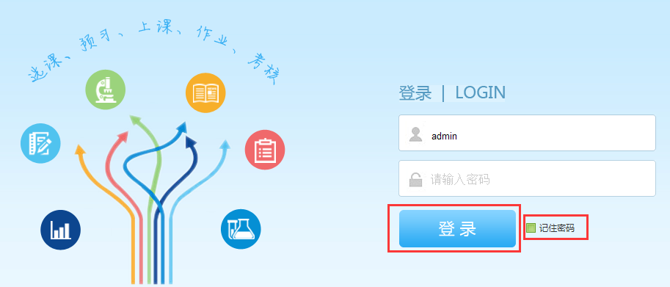

登录：系统管理员的初始用户名为admin，初始密码为123。输入用户名、密码，单击“登录”按钮  。
记住密码：登录时，单击“记住密码”按钮，下次登录时，不需要再次输入密码。

1.3 系统选择页面
登录成功后打开系统选择页面【Page/BI/BI0000.aspx】 。

1.3.1 系统选择页面
以【admin】角色登录打开的系统选择页面见图A。
以教师角色登录打开的系统选择页面见图B。
以学生角色登录打开的系统选择页面见图C。
根据用户角色及选择的系统登录子系统。
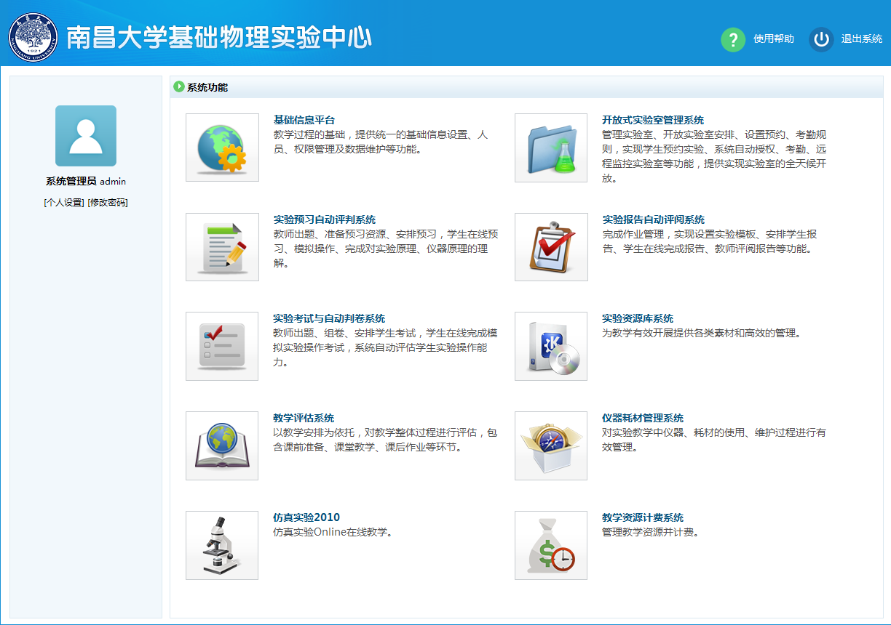
图A

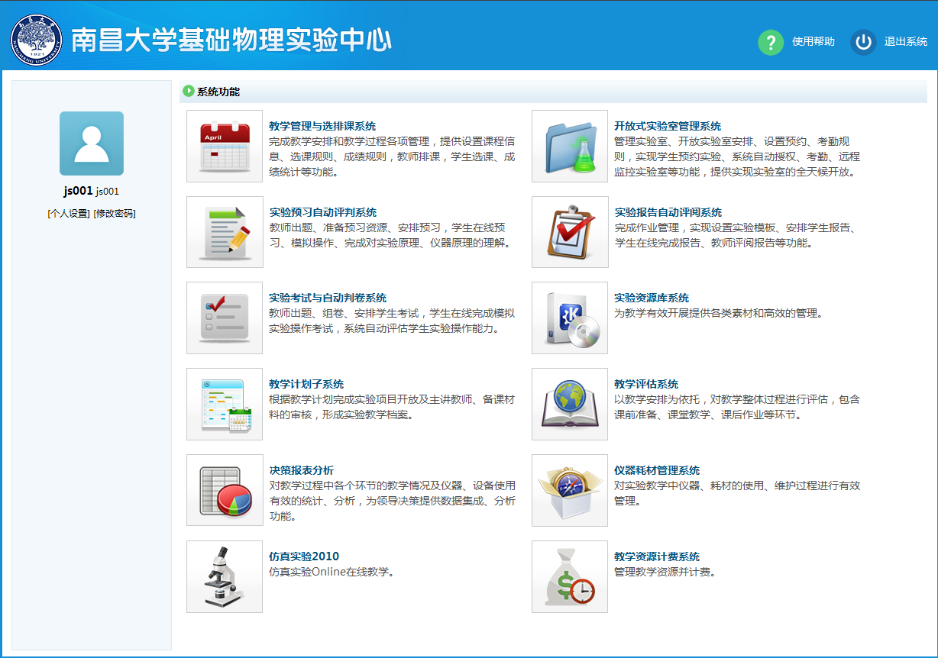
图B

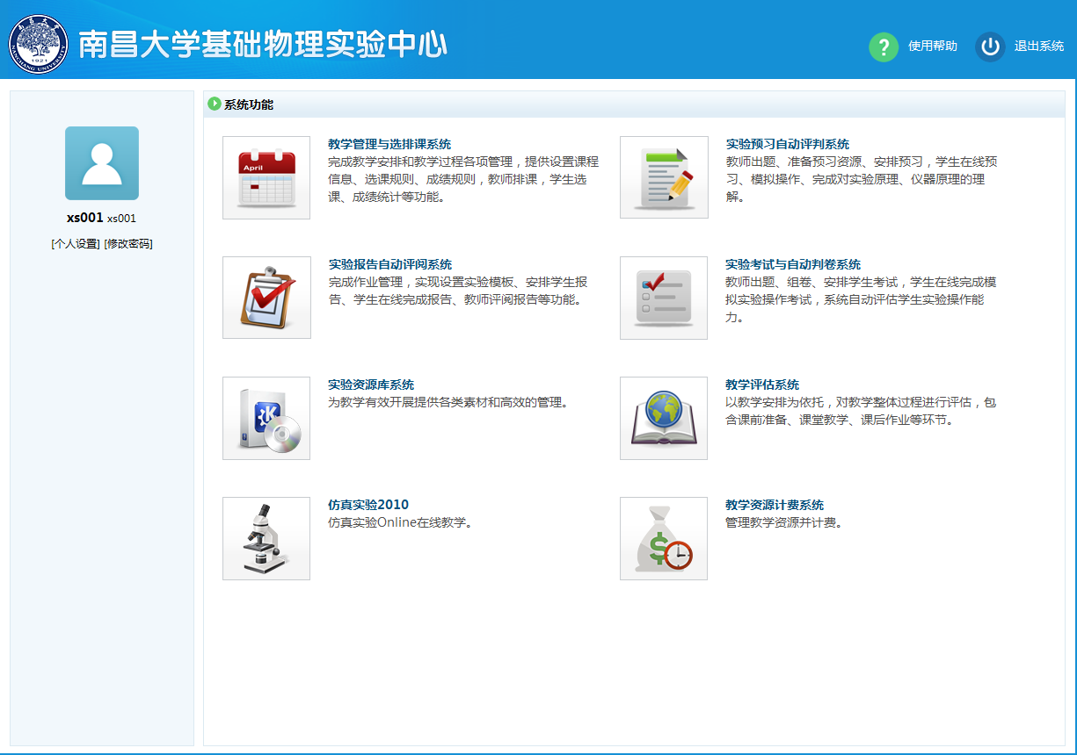
图C

1.3.2 个人设置、退出系统
退出系统：单击“退出系统”按钮  ，跳转到系统登录页面。
个人设置：用户首次登录，弹出“个人设置”窗口：见图1-3-2-A。
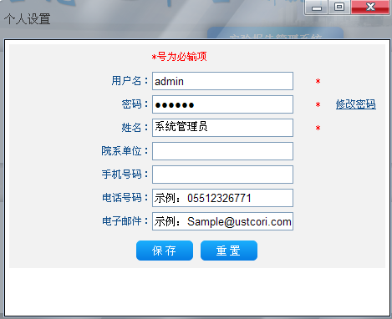图1-3-2-A
需强制性修改用户的登录密码和手机号码，方可进入系统；
保存：点击“保存”按钮，保存个人设置。【用户名】、【院系单位】不可编辑。
保存条件限制：
预习系统互联：有学生和教师存在【预习系统】预习安排中,不能修改!
考试系统互联：有学生和教师存在【考试系统】考试安排中,不能修改!
重置：点击“重置”按钮，恢复为用户的个人信息。
修改密码：点击“修改密码”，弹出窗口见图1-3-2-B：
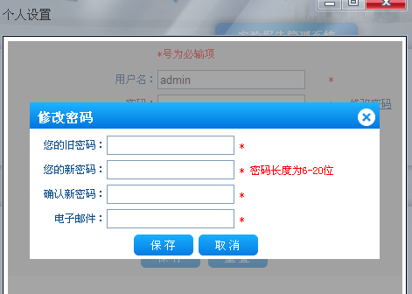图1-3-2-B
保存：点击“保存”按钮，输入旧密码、新密码、确认新密码和电子邮件，保存后即可修改密码成功。

二、基础信息平台

2.1 人员组织管理

2.1.1院系班级管理
系统管理员登录后，单击“人员组织管理”下的“院系班级管理”菜单：页面见图2-1-1-A。
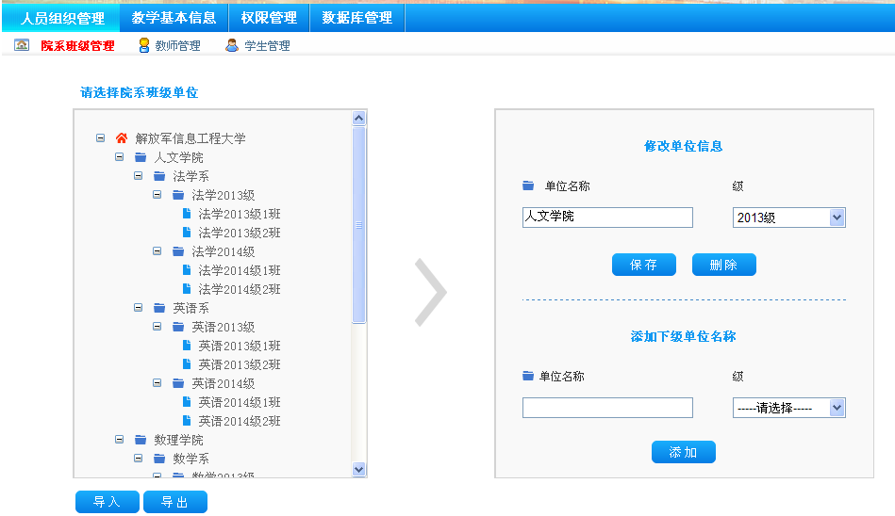
图2-1-1-A
保存：单击“保存”按钮 ，保存本节点的院系班级。
添加：单击“添加”按钮 ，为当前节点添加子节点院系班级。
【保存】和【添加】时，单位名称为必输项，长度不能超过30个字符，单位名称不能重复，不能和学校名称重复。
【级】从系统共通信息中获得。
【添加】时，院系等级最大不能超过5级，最大级数根据常量获得。
删除：单击“删除”按钮 。删除当前节点及其子节点的院系班级。
删除条件限制：本系统当前节点及其子节点下有关联人员，不能删除。
导入：单击“导入”按钮。弹出导入窗口。单击“浏览”，选择导入文件后，单击导入按钮 ，导入院系班级。导入的限制条件同添加。
导入的【级】，添加为所在行的所有可以添加成功的院系班级。
下载模板：单击“导入”按钮。弹出导入窗口。单击“点击这里下载模板”链接，下载导入模板。
导出：单击“导出”按钮。以EXCEL的形式导出记录。
导出的【级】为最后一级节点院系班级所在的级。

2.1.2 教师管理
系统管理员登录后，单击“人员组织管理”下的“教师管理”菜单：页面见图2-1-2-A。
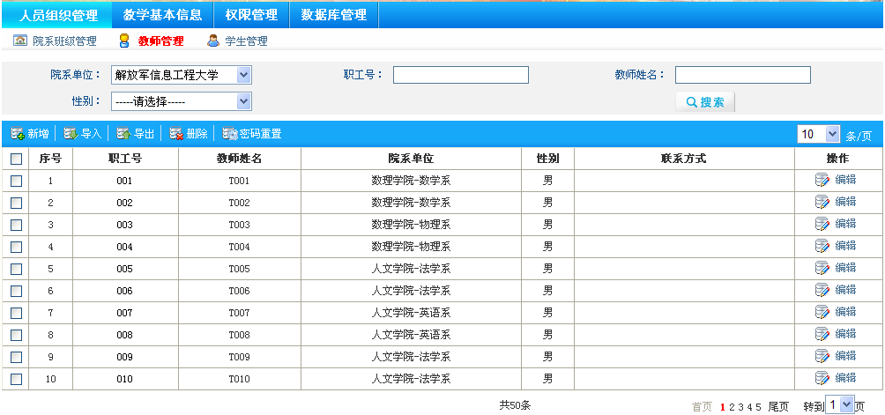
图2-1-2-A
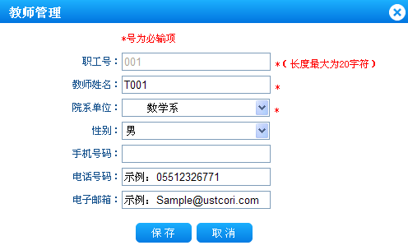图2-1-2-B
搜索：单击“搜索”按钮。选择或输入要限制的条件，显示满足条件的记录。
新增：单击“新增”按钮 ，弹出窗口见图2-1-2-B。
编辑：单击“编辑”按钮 ，弹出窗口见图2-1-2-B。
编辑条件限制：
预习系统互联：有教师存在【预习系统】预习安排中,不能修改!
考试系统互联：有教师存在【考试系统】考试安排中,不能修改!
保存：单击“保存”按钮 ，保存教师，密码默认为教师职工号。
【职工号】为必输项，长度不能超过20个字符，只能为数字或字母，且不包含百分号【%】，不能重复且不能为admin；编辑时不可修改。
【教师名称】为必输项，长度不能超过30个字符。
【院系单位】必须选择。
删除：勾选复选框，单击“删除”按钮 。删除教师。
删除条件限制：
本系统：有教师为【超级管理员】，不能删除!
有教师为【选课课程管理员】，不能删除!
有教师为【选课教务管理员】，不能删除!
有教师为【开放式管理员】，不能删除!
有教师为【预习管理员】，不能删除!
有教师为【评阅管理员】，不能删除!
有教师为【考试管理员】，不能删除!
有教师为【实验中心】，不能删除!
有教师为【实验员】，不能删除!
有教师为【教学评估系统管理员】，不能删除!
有教师为【智能决策系统管理员】，不能删除!
选课互联：有教师为【选课系统】某学期课程下的课程教师,不能删除!
开放式互联：有教师存在【开放式系统】预约安排中,不能删除!
预习系统互联：有教师存在【预习系统】考试安排中,不能删除!
有教师存在【预习系统】班级中,不能删除!
有教师存在【预习系统】通知公告中,不能删除!
有教师在【预习系统】有组织试卷的,不能删除!
评阅系统互联：有教师为【评阅系统】某学期课程下的课程教师,不能删除!
考试系统互联：有教师在【考试系统】有组织试卷的,不能删除!
密码重置：勾选复选框，单击“密码重置”按钮 ，重置密码为教师的职工号。
导入：单击“导入”按钮。弹出导入窗口。单击“浏览”，选择导入文件后，单击导入按钮 ，导入教师。导入的限制条件同新增。
下载模板：单击“导入”按钮。弹出导入窗口。单击“点击这里下载模板”链接，下载导入模板。
导出：单击“导出”按钮。以EXCEL的形式导出记录。

2.1.3 学生管理
系统管理员登录后，单击“人员组织管理”下的“学生管理”菜单：页面见图2-1-3-A。
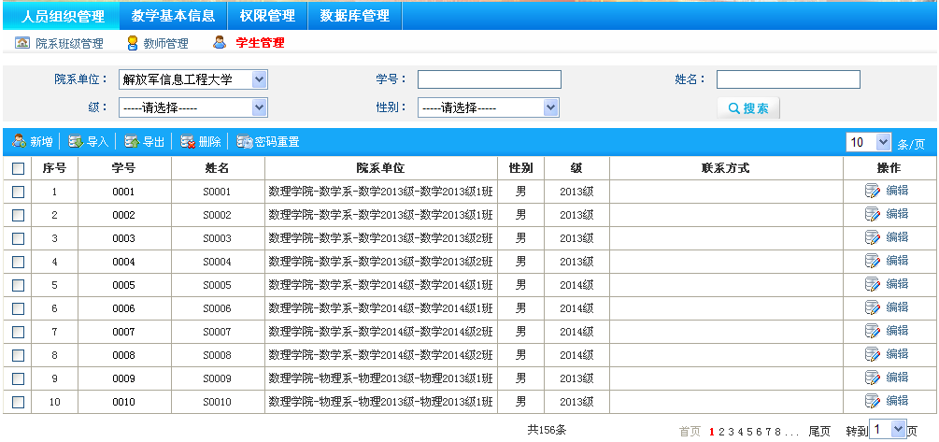
图2-1-3-A
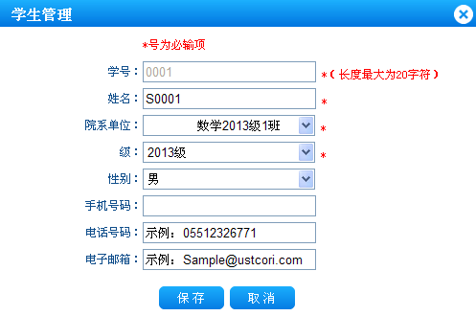图2-1-3-B
搜索：单击“搜索”按钮。选择或输入要限制的条件，显示满足条件的记录。
新增：单击“新增”按钮 ，弹出窗口见图2-1-3-B。
编辑：单击“编辑”按钮 ，弹出窗口见图2-1-3-B。
编辑条件限制：
预习系统互联：有学生存在【预习系统】预习安排中,不能编辑!
考试系统互联：有学生存在【考试系统】考试安排中,不能编辑!
保存：单击“保存”按钮 ，保存学生，密码默认为学号。
【学号】为必输项，长度不能超过20个字符，只能为数字或字母，且不包含百分号【%】，不能重复且不能为admin；编辑时不可修改。
【姓名】为必输项，长度不能超过30个字符。
【院系单位】必须选择。
【级】必须选择，默认为所选院系班级对应级，可选择。

删除：勾选复选框，单击“删除”按钮 。删除学生。
删除条件限制：
本系统：有学生存在于某学期学生类别下,不能删除!
开放式互联：有学生存在【开放式系统】预约安排中,不能删除!
预习系统互联：有学生存在【预习系统】学生安排中,不能删除!
评阅系统互联：有学生存在【评阅系统】学生安排中,不能删除!
有学生存在【评阅系统】学生组关系中,不能删除!
考试系统互联：有学生存在【考试系统】考试安排中,不能删除!

密码重置：勾选复选框，单击“密码重置”按钮 ，重置密码为教师的职工号。
导入：单击“导入”按钮。弹出导入窗口。单击“浏览”，选择导入文件后，单击导入按钮 ，导入学生。导入的限制条件同新增。
下载模板：单击“导入”按钮。弹出导入窗口。单击“点击这里下载模板”链接，下载导入模板。
导出：单击“导出”按钮。以EXCEL的形式导出记录。

2.2 教学基本信息

2.2.1学期管理
系统管理员登录后，单击“教学基本信息”下的“学期管理”菜单：页面见图2-2-1-A。
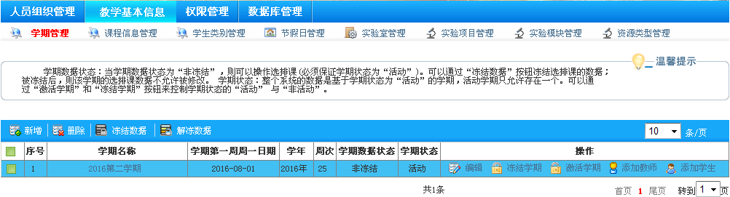
图2-2-1-A
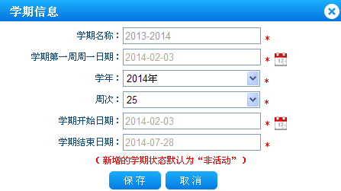图2-2-1-B

新增：单击“新增”按钮 ，弹出窗口见图2-2-1-B。
编辑：单击“编辑”按钮 ，弹出窗口见图2-2-1-B。
保存：单击“保存”按钮 ，保存学期信息。
【学期名称】：为必输项，长度不能超过30个字符，不能重复。
【学期第一周周一日期】：必须选择，且必须为周一；编辑时不可修改。
【学年】：必须选择。
【周次】：必须选择；编辑时周次不能小于之前的周次。
【学期开始日期】：必须选择。
【学期结束日期】：由【学期第一周周一日期】和【周次】计算后自动获得。
注：新增学期的学期状态默认为“非活动”；学期数据状态默认为“非冻结”。
删除：勾选复选框，单击“删除”按钮 。删除学期及学期下的信息。
删除条件限制：
本系统：删除列表中有学期处于激活状态，无法删除！
冻结学期/激活学期：单击“冻结数据”按钮或“解冻数据”按钮， 对学期数据状态进行修改。
激活学期： 限制条件，已经是活动学期的不能激活学期；已经有其他活动学期时，不能激活多个活动学期。
注：当前只能存在一个活动状态的学期。
冻结数据/解冻数据：单击“冻结数据”按钮或“解冻数据”按钮， 对学期数据状态进行修改。
添加教师：点击“添加教师”按钮，详见2.2.1.1章节，学期管理-添加教师。
添加学生：点击“添加学生”按钮，详见2.2.1.2章节，学期管理-添加学生。

2.2.1.1学期管理-添加教师
系统管理员登录后，单击“教学基本信息”下的“学期管理”菜单下的【添加教师】按钮，
默认打开的是【已添加的教师】选项卡，如图2-2-1-1-A所示：
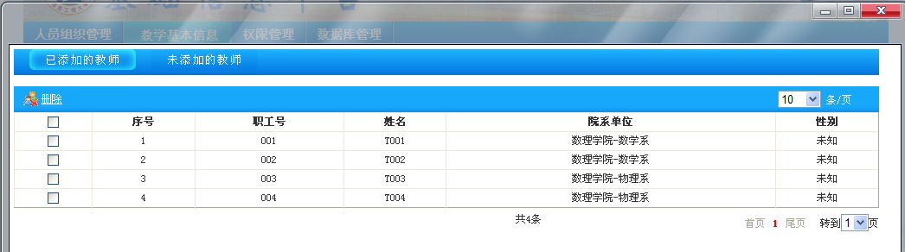
图2-2-1-1-A
删除：勾选复选框，单击“删除”按钮 。删除学期下的学生。
删除条件限制：
本系统：有教师为【超级管理员】，不能删除!
有教师为【选课课程管理员】，不能删除!
有教师为【选课教务管理员】，不能删除!
有教师为【开放式管理员】，不能删除!
有教师为【预习管理员】，不能删除!
有教师为【评阅管理员】，不能删除!
有教师为【考试管理员】，不能删除!
有教师为【实验中心】，不能删除!
有教师为【实验员】，不能删除!
有教师为【教学评估系统管理员】，不能删除!
有教师为【智能决策系统管理员】，不能删除!
选课互联：选课系统中，删除列表中的教师已被安排教学任务，不能删除！
开放式互联：开放式系统中，删除列表中的教师已被安排教学任务，不能删除！
预习系统互联：预习系统中，删除列表中的教师已被安排教学任务，不能删除！
有教师在【预习系统】有组织试卷的,不能删除!
评阅系统互联：报告评阅系统中，删除列表中的教师已被安排教学任务，不能删除！
考试系统互联：有教师在【考试系统】有组织试卷的,不能删除!
考试系统中，删除列表中的教师已被安排教学任务，不能删除！
单击【未添加的教师】选项卡，如图2-2-1-1-B所示：
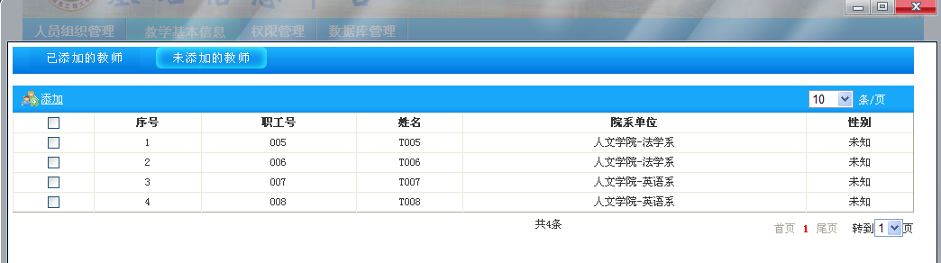
图2-2-1-1-B
添加：勾选复选框，单击“添加”按钮 。给学期添加教师。

2.2.1.2学期管理-添加学生
系统管理员登录后，单击“教学基本信息”下的“学期管理”菜单下的【添加学生】按钮，
默认打开的是【批量添加学生】选项卡，如图2-2-1-2-A所示：
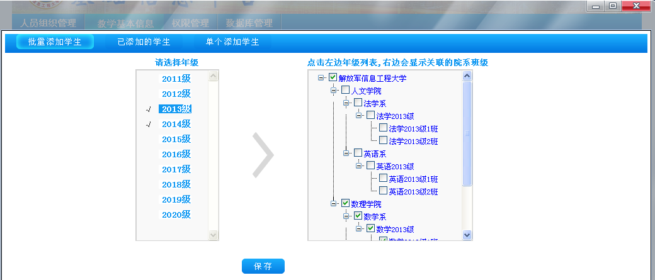
图2-2-1-2-A
保存：单击“保存”按钮 。
根据【级】选择级所在的院系班级，添加院系班级下的学生到学期中。

单击【已添加的学生】选项卡，如图2-2-1-2-B所示：
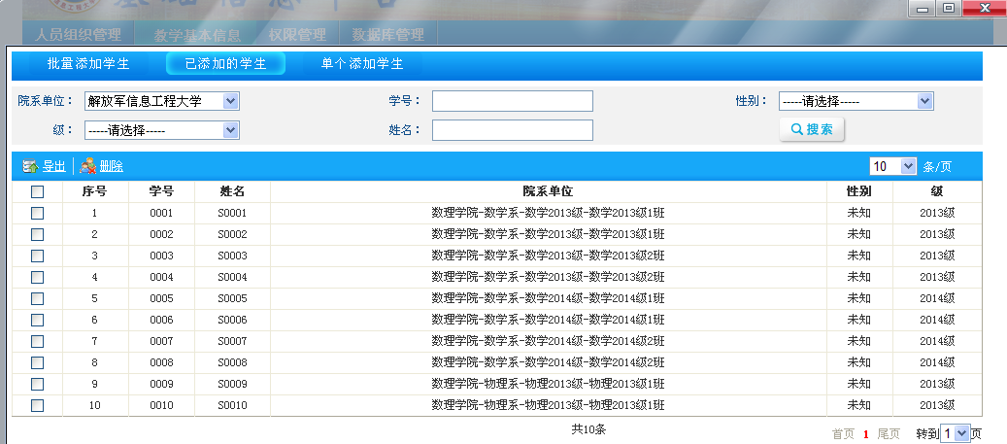

图2-2-1-2-B
搜索：单击“搜索”按钮。选择或输入要限制的条件，显示满足条件的记录。
导出：单击“导出”按钮。以EXCEL的形式导出记录。
删除：勾选复选框，单击“删除”按钮 。删除学期下的学生。
删除条件限制：
本系统：删除列表中的学生已被使用，不能删除！
开放式互联：开放式系统中，删除列表中的学生已被使用，不能删除！
预习系统互联：预习系统中，删除列表中的学生已被使用，不能删除！
评阅系统互联：报告评阅系统中，删除列表中的学生已被使用，不能删除！
考试系统互联：考试系统中，删除列表中的学生已被使用，不能删除！
单击【单个添加学生】选项卡，如图2-2-1-2-C所示：
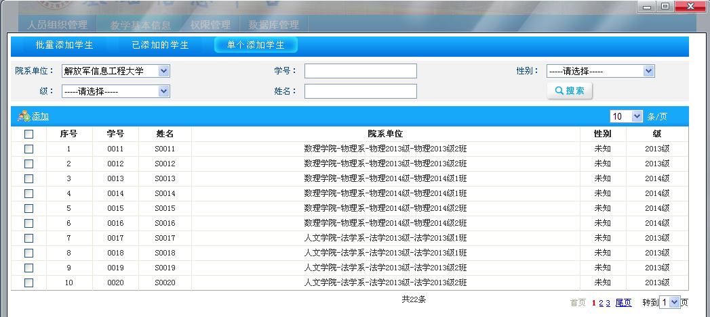
图2-2-1-2-C
搜索：单击“搜索”按钮。选择或输入要限制的条件，显示满足条件的记录。
添加：勾选复选框，单击“添加”按钮 。给学期添加学生。

2.2.2 课程信息管理
系统管理员登录后，单击“教学基本信息”下的“课程信息管理”菜单：页面见图2-2-2-A。
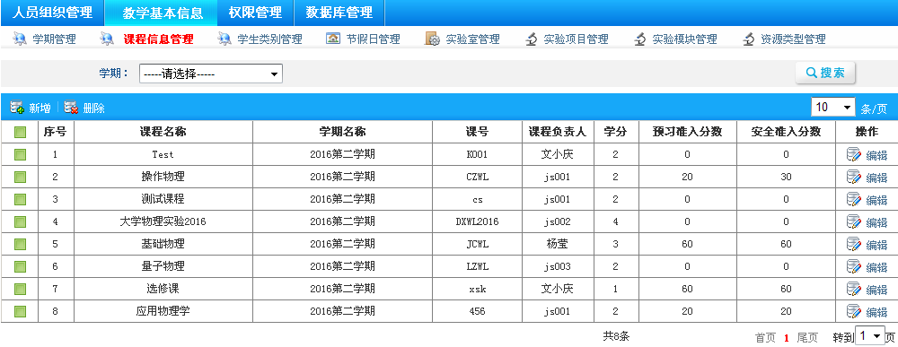
图2-2-2-A
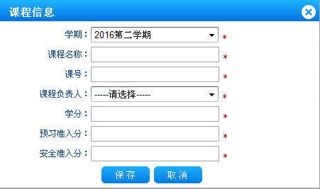图2-2-2-B
搜索：单击“搜索”按钮。选择或输入要限制的条件，显示满足条件的记录。
新增：单击“新增”按钮 ，弹出窗口见图2-2-2-B。
编辑：单击“编辑”按钮 ，弹出窗口见图2-2-2-B。
保存：单击“保存”按钮 ，保存课程。
【学期】为必输项，默认取当前活动学期；编辑时不可修改。
【课程名称】为必输项，长度不能超过30个字符，同一学期课程名称不能重复。
【课号】为必输项，长度不能超过20个字符，同一学期课号不能重复；编辑时不可修改。
【课程负责人】必须选择。
【学分】为必输项，必须为数字。
【预习准入分】输入预习准入分，为必输项，必须为数字。
【安全准入分】输入安全准入分，为必输项，必须为数字。
注意：新增时若和报告评阅系统互联且不和选课互联时，则新增的课程，课程报告发放模式为管理员发放。
若和选课、报告都互联，则新增的课程，课程报告发放模式为教师发放模式。
与开放式、预习系统互联：学生触摸屏刷卡派位时，学生在预习系统中的预习分和安全准入分需同时达到系统管理员设置的预约准入分和安全准入分时，才能刷卡派位。
删除：勾选复选框，单击“删除”按钮 。删除课程。
删除条件限制：
选课互联：所选课程已有实验安排，不能删除！
报告评阅互联：报告系统中，所选课程已有实验安排，不能删除！
报告系统中，所选课程已有课程教师安排，不能删除！
报告系统中，所选课程已有时间段安排，不能删除！
报告系统中，所选课程已有课程周次安排，不能删除！
报告系统中，所选课程已有学生分组安排，不能删除！

2.2.3 学生类别管理
系统管理员登录后，单击“教学基本信息”下的“学生类别管理”菜单：页面见图2-2-3-A。
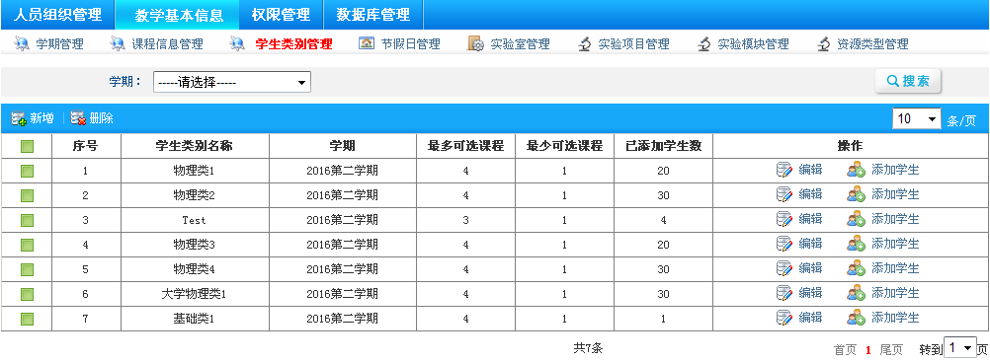
图2-2-3-A
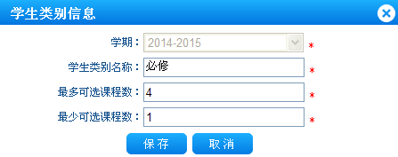 图2-2-3-B
搜索：单击“搜索”按钮。选择或输入要限制的条件，显示满足条件的记录。
新增：单击“新增”按钮 ，弹出窗口见图2-2-3-B。
编辑：单击“编辑”按钮 ，弹出窗口见图2-2-3-B。
保存：单击“保存”按钮 ，保存学生类别。
【学期】必须选择；编辑时不可修改。
【学生类别名称】为必输项，长度不能超过30个字符，同一学期下不能重复。
【最多可选课程数】、【最少可选课程数】为必输项，必须为自然数。
【最多可选课程数】不能小于【最少可选课程数】。
【最多可选课程数】：不能小于该学生类别下的学生在类别所在学期下选择的课程数量。
删除：勾选复选框，单击“删除”按钮 。删除学生类别。
删除条件限制：
本系统: 有类别下存在学生，不允许删除!
选课互联：有类别已应用于课程,不允许删除!
添加学生：点击“添加学生”按钮，详见详见2.2.3.1章节，学生类别管理-添加学生。

2.2.3.1 学生类别管理-添加学生
系统管理员登录后，单击“教学基本信息”下的“学生类别管理”菜单下的【添加学生】按钮，默认打开的是【批量添加学生】选项卡，如图2-2-3-1-A所示：
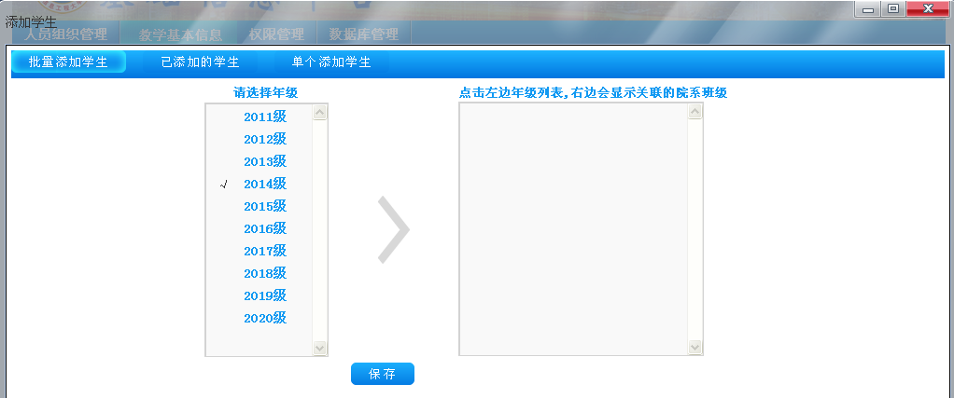
图2-2-3-1-A
保存：单击“保存”按钮 。
根据【级】选择级所在的院系班级，添加院系班级下的学生到学生类别中。
限制条件：若该类别学期下存在的该类别必修类课程选修规则数量大于该类别的【最多可选课程数】，给出提示原因，不能添加。
单击【已添加的学生】选项卡，如图2-2-3-1-B所示：
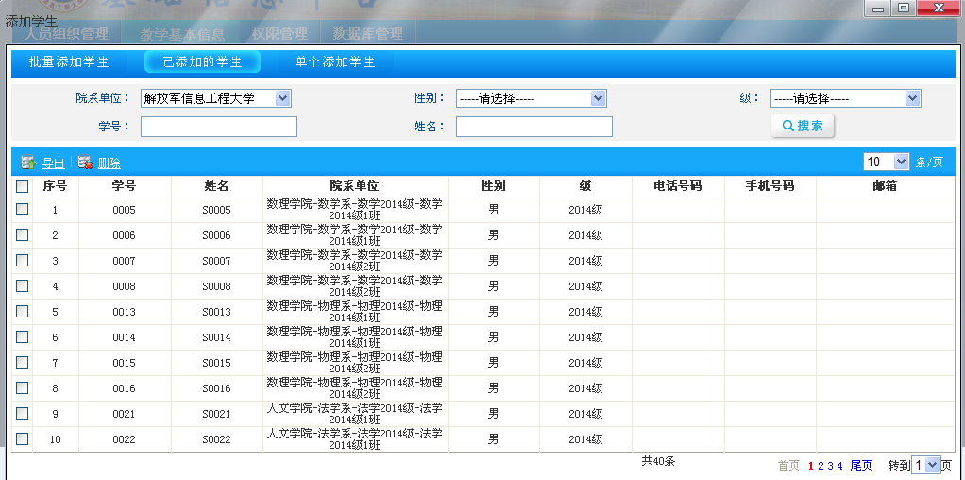
图2-2-3-1-B
搜索：单击“搜索”按钮。选择或输入要限制的条件，显示满足条件的记录。
导出：单击“导出”按钮。以EXCEL的形式导出记录。
删除：勾选复选框，单击“删除”按钮 。删除学生类别下的学生。
删除条件限制：
选课互联：有学生存在于选课中,不允许删除!

单击【单个添加学生】选项卡，如图2-2-3-1-C所示：
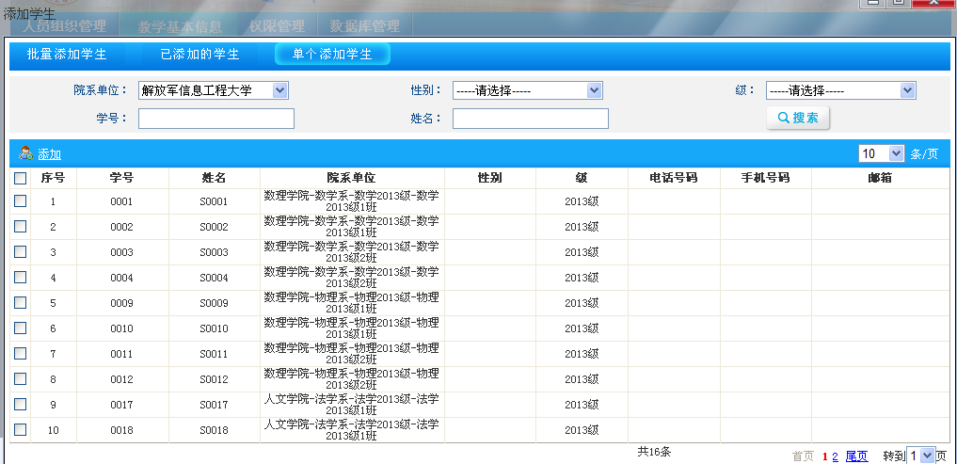
图2-2-3-1-C
搜索：单击“搜索”按钮。选择或输入要限制的条件，显示满足条件的记录。
添加：勾选复选框，单击“添加”按钮 。给学生类别添加学生。
限制条件：若该类别学期下存在的该类别必修类课程选修规则数量大于该类别的【最多可选课程数】，给出提示原因，不能添加。

2.2.4节假日管理
系统管理员登录后，单击“教学基本信息”下的“节假日管理”菜单：页面见图2-2-4-A。
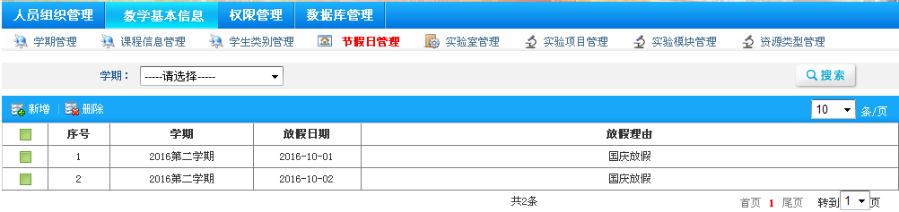
图2-2-4-A

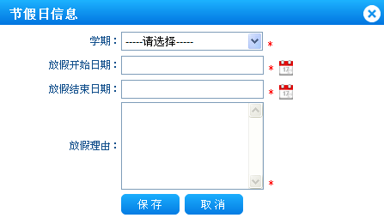图2-2-4-B
搜索：单击“搜索”按钮。选择或输入要限制的条件，显示满足条件的记录。
新增：单击“新增”按钮 ，弹出窗口见图2-2-4-B。
保存：单击“保存”按钮 ，保存节假日。
【学期】、【放假开始日期】、【放假结束日期】、【放假理由】为必输项。
【放假开始日期】不能大于【放假结束日期】。
同一学期下放假日期不能重复。
放假日期已有课程排课，不能新增。
删除：勾选复选框，单击“删除”按钮 。删除节假日。

2.2.5 实验室管理
系统管理员登录后，单击“教学基本信息”下的“实验室管理”菜单：页面见图2-2-5-A。
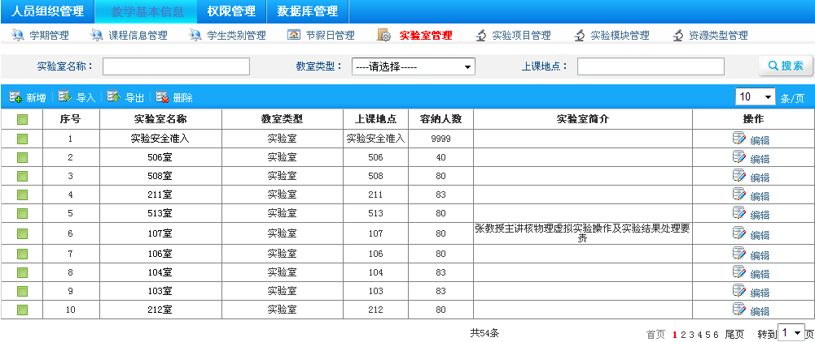
图2-2-5-A
考试系统互联：自动生成“笔试机考”实验室和“操作考核”实验室
预习系统互联：自动生成“实验安全准入”实验室。
“笔试机考”实验室、“操作考核”实验室和“实验安全准入”实验室禁止编辑和删除
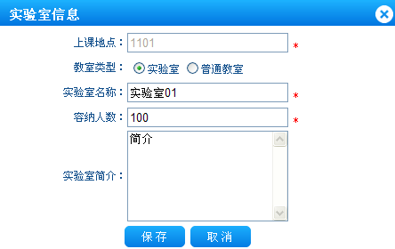图2-2-5-B
搜索：单击“搜索”按钮。选择或输入要限制的条件，显示满足条件的记录。
新增：单击“新增”按钮 ，弹出窗口见图2-2-5-B。
编辑：单击“编辑”按钮 ，弹出窗口见图2-2-5-B。
保存：单击“保存”按钮 ，保存实验室。
【上课地点】为必输项，长度不能超过10个字符，不能重复；编辑时不可修改。
【教室类型】新增时默认为【实验室】。
【实验室名称】为必输项，长度不能超过50个字符，不能重复。
【容纳人数】为必输项，为自然数。
删除：勾选复选框，单击“删除”按钮 。删除实验室。
删除条件限制：
选课互联：有实验室正在使用，不能删除!
开放式互联：实验室有座位正在使用，不能删除!
导入：单击“导入”按钮。弹出导入窗口。单击“浏览”，选择导入文件后，单击导入按钮 ，导入实验室。导入的限制条件同新增。
下载模板：单击“导入”按钮。弹出导入窗口。单击“点击这里下载模板”链接，下载导入模板。
导出：单击“导出”按钮。以EXCEL的形式导出记录。

2.2.6 实验项目管理
系统管理员登录后，单击“教学基本信息”下的“实验项目管理”菜单：页面见图2-2-6-A。
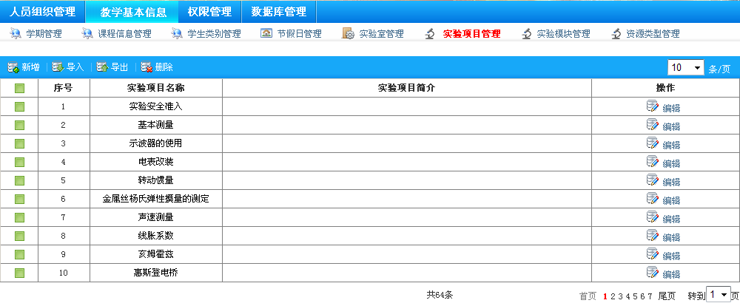
图2-2-6-A
考试系统互联：自动生成“笔试机考”实验项目和“操作考核”实验项目
预习系统互联：自动生成“实验安全准入”实验室。
“笔试机考”实验项目、“操作考核”实验项目和“实验安全准入”实验项目禁止编辑和删除
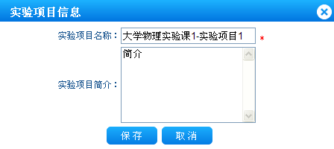图2-2-6-B

新增：单击“新增”按钮 ，弹出窗口见图2-2-6-B。
新增条件限制：
实验项目名称不能与系统已有实验项目重复，否则报错并提示“ 实验名称已经使用，不能新增”。
编辑：单击“编辑”按钮 ，弹出窗口见图2-2-6-B。
编辑条件限制：
实验项目名称不能与系统已有实验项目重复，否则报错并提示“ 实验名称已经使用，不能编辑”。
报告互联：实验项目中已经配属了实验报告模板，提示信息，不允许编辑名称。
保存：单击“保存”按钮 ，保存实验项目。
【实验项目名称】为必输项，长度不能超过30个字符，不能重复。
删除：勾选复选框，单击“删除”按钮 。删除实验项目。
删除条件限制：
选课互联：有实验项目正在被选课系统使用,不能删除!
开放式互联：有实验项目正在被开放式系统使用,不能删除!
预习互联：有实验项目正在被预习系统使用,不能删除！
报告评阅互联：有实验项目正在被报告评阅系统使用,不能删除!
报告互联：实验项目中已经配属了实验报告模板，提示信息，不允许删除
导入：单击“导入”按钮。弹出导入窗口。单击“浏览”，选择导入文件后，单击导入按钮 ，导入实验项目。导入的限制条件同新增。
下载模板：单击“导入”按钮。弹出导入窗口。单击“点击这里下载模板”链接，下载导入模板。
导出：单击“导出”按钮。以EXCEL的形式导出记录。

2.2.7 实验模块管理
系统管理员登录后，单击“教学基本信息”下的“实验模块管理”菜单：页面见图2-2-7-A。
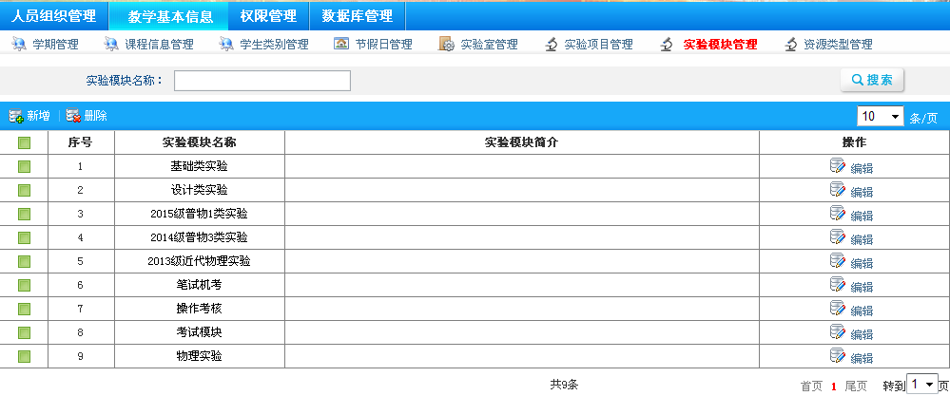
图2-2-7-A
考试系统互联：自动生成“笔试机考”实验模块和“操作考核”实验模块
“笔试机考”实验模块和“操作考核”实验模块实验项目禁止编辑和删除
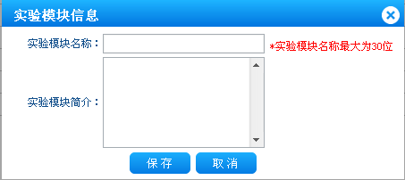图2-2-7-B

新增：单击“新增”按钮 ，弹出窗口见图2-2-7-B。
保存：单击“保存”按钮 ，保存实验模块。
【实验模块名称】为必输项，长度不能超过30个字符，不能重复。
删除：勾选复选框，单击“删除”按钮 。删除实验模块。
删除条件限制：
选课互联：有实验模块正在被选课系统使用,不能删除!

2.2.8 资源类型管理
系统管理员登录后，单击“教学基本信息”下的“资源类型管理”菜单：页面见图2-2-8-A。
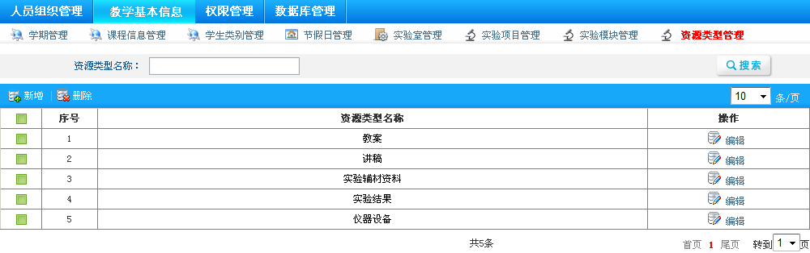
图2-2-8-A
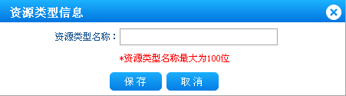图2-2-8-B

新增：单击“新增”按钮 ，弹出窗口见图2-2-8-B。
保存：单击“保存”按钮 ，保存资源类型。
【资源类型名称】为必输项，长度不能超过100个字符，不能重复。
删除：勾选复选框，单击“删除”按钮 。删除实验资源类型。
删除条件限制：
教学计划子系统互联：有资源类型被教学计划子系统【课程教学档案】使用,不能删除!

2.3 权限管理
系统管理员登录后，单击“权限管理”菜单：
可设置角色权限的用户为学期下的教师。页面角色权限列显示，根据配置文件关联系统，及给教师设置的角色权限显示。页面见图2-3-A。

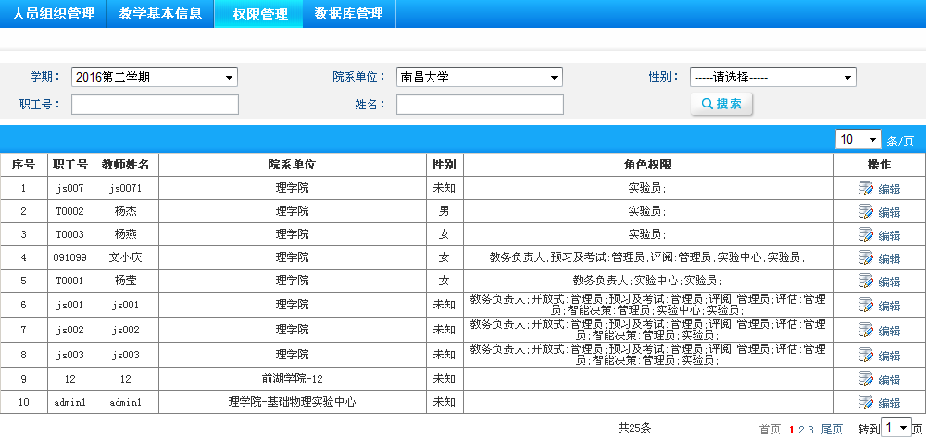
图2-3-A
编辑：单击“编辑”按钮，给学期下老师添加子系统的用户权限。
预习和考试系统的权限变更时所有学期保持一致
弹出权限设置窗口：
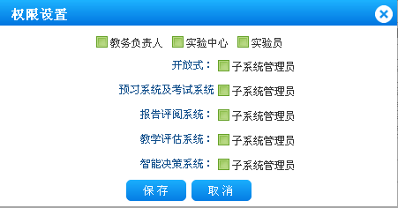图2-3-B
窗口显示：根据配置文件动态显示，只显示配置文件关联的系统。
所有系统都配置时，如图2-3-B。
保存：单击“保存”按钮 ，给学期下的教师设置子系统角色权限。

2.4 数据库管理
系统管理员登录后，单击“数据库管理”菜单：页面见图2-4-A。

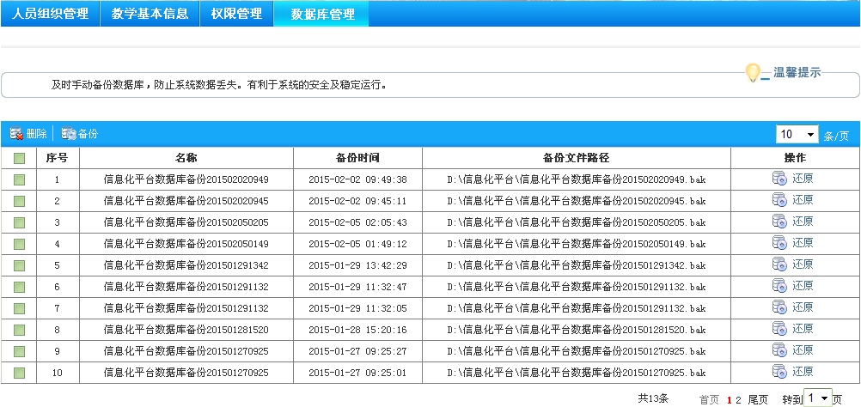
图2-4-A

备份：单击“备份”按钮 。
添加数据库备份记录到数据库中，备份数据库到部署程序所在服务器的【信息化平台】文件夹内。
还原：单击“还原”按钮。
备份数据库，然后还原数据库为指定路径的数据库。
删除：勾选复选框，单击“删除”按钮 。
删除数据库备份记录，不删除数据库备份文件。

三、注意事项
1.用户登录
【admin】用户为系统内置用户。
【admin】之外的用户应当在人员组织管理中添加好用户后，还应当添加在相应的学期中方能登录成功。

2. 数据库管理：
部署的程序只有和数据库在同一个服务器上时，【数据库管理】中的备份、还原、初始化按钮才能真正起作用。

3.学期管理
新增学期时，学期可选择的最大周次为25周，但是在实际应用中，请根据实际教学情况选择，否则可能造成2学期之间的时间有交叉。

4.课程信息管理
新增课程时若和报告评阅系统互联且不和选课互联时，则新增的课程，课程报告发放模式为管理员发放。
若和选课、报告都互联，则新增的课程，课程报告发放模式为教师发放模式。

5.院系班级管理
院系班级的最后一级应当要添加相应的级，否则在学期中批量添加学生和学生类别中批量添加学生中级可能没有对应的院系班级。

